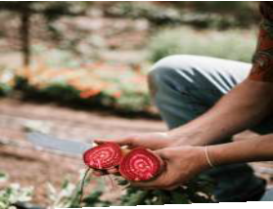

Coöperatie Harteveldt staat voor de eerlijke productie van gezonde groenten, fruit en kruiden. Dat doen we in hartje Sittard-Geleen. Gezond, lokaal en lekker voedsel voor een eerlijke prijs. Voedsel dat eerlijk is geproduceerd, met respect voor de boer, de bodem en de natuur. Wij geloven dat we dit samen waar kunnen maken.

Ik wil proeflid worden van Harteveldt
Ik geef mij hierbij op als proeflid van Coöperatie Harteveldt voor een periode van drie maanden. De eerste maand van deze proefperiode is gratis. In volgende twee maanden wordt de maandelijkse ledenbijdrage in rekening gebracht. Aansluitend aan de proefperiode besluit ik of ik definitief lid word van Harteveldt.

Achternaam Voornaam Adres
Postcode en woonplaats Telefoon
E-mailadres

Voor onze administratie hebben we – bij meerpersoons huishoudens – de volgende gegevens nodig:

Naam 2e persoon

E-mailadres 2e persoon
Ledenbijdrage
Met het lidmaatschap van de coöperatie verplicht ik mij tot het betalen van de periodieke ledenbijdrage, van € 26,- per mond per maand. De eerste maand is gratis.

Fotograﬁe: Ik geef wel / geen (doorhalen wat niet van toepassing is) toestemming voor het gebruik van foto’s waarop ik of een van mijn gezinsleden staat ten behoeve van promotiedoeleinden van Harteveldt (zoals gebruik op onze website, folders of social media)

Plaats Datum

Handtekening

Harteveldt Coöperatie U.A. KvK 84289236 | www.harteveldt.nl | Versie 2024

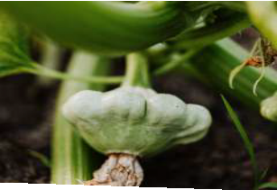

Machtiging doorlopende SePa Incasso

Naam incassant Harteveldt Coöperatie U.A.
Iban incassant NL30 RABO 0189367474
Adres incassant Godsdalstraat 8, Munstergeleen
Incassant-id NL00ZZZ842892360000
Kenmerk machtiging Harteveldt/[Certiﬁcaatnummer (in te vullen door Harteveldt)
Reden betaling Ledenbijdrage Harteveldt

Door ondertekening van dit formulier geef ik toestemming aan:
- Harteveldt Coöperatie U.A. om doorlopende incasso-opdrachten te sturen naar mijn bank om een bedrag van mijn rekening af te schrijven en
- mijn bank om doorlopend een bedrag van mijn rekening af te schrijven overeenkomstig de opdracht van Harteveldt Coöperatie U.A.

Dit betreft de maandelijkse ledenbijdrage .

Als je het niet eens bent met een afschrijving kun je deze laten terugboeken. Neem hiervoor binnen 8 weken na afschrijving contact op met je bank. Vraag je bank naar de voorwaarden.

Gewenst aantal monden
bij een half certiﬁcaat²: één mond²
bij een heel certiﬁcaat: twee monden drie monden vier monden vijf monden

Gegevens
Naam en voorletters
Adres

Postcode en woonplaats

Land

IBAN (rekeningnummer)

Plaats Datum

Handtekening

Je kunt dit formulier na ondertekening per e-mail sturen naar info@harteveldt.nl
of inleveren bij de voorzitter van de coöperatie: Sander Hoen, Godsdalstraat 8, Munstergeleen
Harteveldt Coöperatie U.A. KvK 84289236 | www.harteveldt.nl | Versie 2024

2Eenpersoons huishoudens hebben de mogelijkheid tot het afnemen van een half certiﬁcaat en slechts 1 mond.

